嘉 義 縣 立 中 埔 國 民 中 學
「嘉義縣公立國民中小學校務暨校長辦學績效評鑑」
編號:二-1-11001、11002、11101
評鑑面向 | 評鑑指標 |  | 建議佐證資料
二、學校經營及校務領導(26分) | 1.校內各項會議機制辦理情形（含校務會議、學年會議、性平會、教評會、考績(核)會、學生申訴評議委員會、教科書選用會議）。(6分) |  | 於法定期間內召開各項會議，檢附開會公文、紀錄、簽到、決議落實情形。
計畫名稱 | 學期初、學期末召開校務會議
執行期程 | 110.1.1.~111.12.31.
計畫經費 | 辦公費
計畫成果  (效益評估) | 確實定期召開校務會議，做成相關決議，完成會議簽到、紀錄。
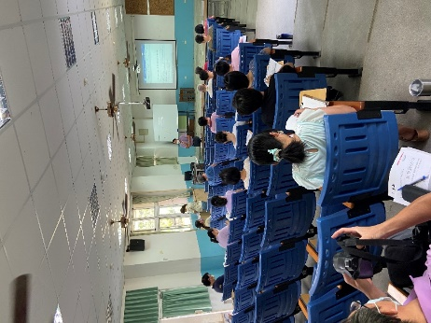 |  | 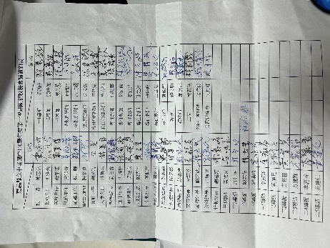
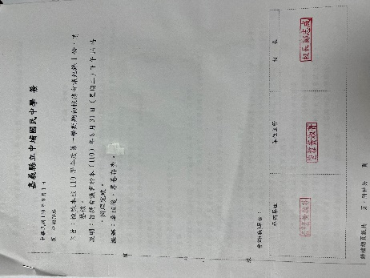 |  | 